Чǎваш Республики  Муркаш  муниципаллǎ округĕн  администрацийĕ  ЙЫШĂНУ  __________2025 ç. № _____  Муркаш сали | 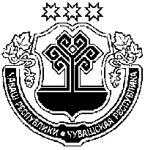 | Чувашская Республика Администрация  Моргаушского муниципального округа  ПОСТАНОВЛЕНИЕ  _________ 2025 г. №____  село Моргауши

О муниципальной программе Моргаушского муниципального округа Чувашской Республики «Молодежь»

Администрация Моргаушского муниципального округа Чувашской Республики п о с т а н о в л я е т:
- Утвердить прилагаемую муниципальную программу Моргаушского муниципального округа Чувашской Республики «Молодежь».
2.Утвердить ответственным исполнителем муниципальной программы отдел образования, молодежной политики, физической культуры и спорта администрации Моргаушского муниципального округа Чувашской Республики.
3. Финансовому отделу администрации Моргаушского муниципального округа Чувашской Республики при формировании проекта бюджета Моргаушского муниципального округа Чувашской Республики на очередной финансовый год и плановый период предусматривать бюджетные ассигнования на реализацию муниципальной программы.
4.Настоящее постановление вступает в силу после его официального опубликования в периодическом печатном издании «Вестник Моргаушского муниципального округа» и подлежит размещению на официальном сайте Моргаушского муниципального округа Чувашской Республики в сети «Интернет».

Глава Моргаушского
муниципального округа
Чувашской Республики А.Н.Матросов

